**B0729025 王妤霈**

**P.69**

**1.7.3 (a)**

i=1;

**for**(i=1;i<=n;i++) →n

**for**(j=1;j<=i;j++) →n+1

**for**(k=1;k<=j;k++) →n+2

x++;

上述相乘後會是迴圈執行總數的6倍，所以要除以6

Ans： $\frac{n(n+1)(n+2)}{6}$

**1.7.3 (b)**

i=1;

**while**(i<=n){

x++;

i++;

}

n等於多少，x就會加多少次，亦即x=n(迴圈執行了n次)

Ans : n

**P.71**

**1.7.8(a)**

C1g( $n^{3})$ <= f(n) <= C2g($n^{3})$

C1g( $n^{3})$ <= $\frac{n(n+1)(2n+1)}{6}$ <= C2g( $n^{3})$ is correct

when n>0 and C1= $\frac{1}{3}$, C2 =1

**P.72**

**1.7.9(a)**

n=1 → 10 $n^{2}$ +9=19 n=1

n=5 → 10 $n^{2}$ +9=259 n=5

n=10 → 10 $n^{2}$ +9=1009 n=10

.

.

.

Big O為方程式10 $n^{2}$ +9的上界，但是n不但一直維持在10 $n^{2}$ +9的下方，還離10 $n^{2}$ +9越來越遠，因此10 $n^{2}$ +9=O(n)是錯誤的。

**P.73**

**1.7.13**

**(a)**

m設為3580

|  |  |  |  |  |  |
| --- | --- | --- | --- | --- | --- |
| **n** | **次數** | **n** | **次數** | **n** | **次數** |
| **100** | 5019161 | **1100** | 7883161 | **2100** | 15043161 |
| **200** | 5735161 | **1200** | 8599161 | **2200** | 15759161 |
| **300** | 6451161 | **1300** | 9315161 | **2300** | 16475161 |
| **400** | 7167161 | **1400** | 10031161 | **2400** | 17191161 |
| **500** | 7883161 | **1500** | 10747161 | **2500** | 17907161 |
| **600** | 8599161 | **1600** | 11463161 | **2600** | 18623161 |
| **700** | 5019161 | **1700** | 12179161 | **2700** | 19339161 |
| **800** | 5735161 | **1800** | 12895161 | **2800** | 20055161 |
| **900** | 6451161 | **1900** | 13611161 | **2900** | 20771161 |
| **1000** | 7167161 | **2000** | 14327161 | **3000** | 21487161 |

**(b)**

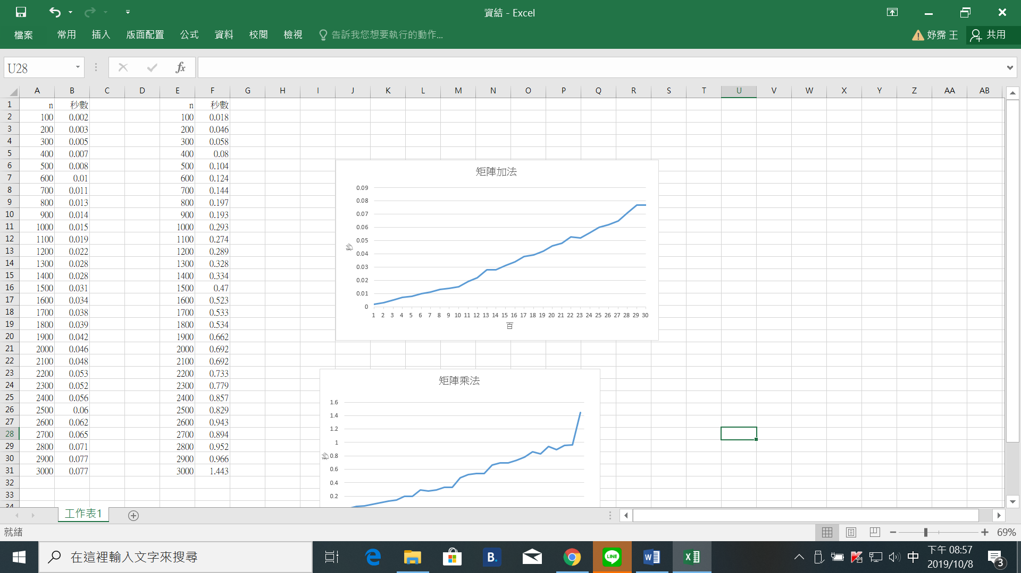 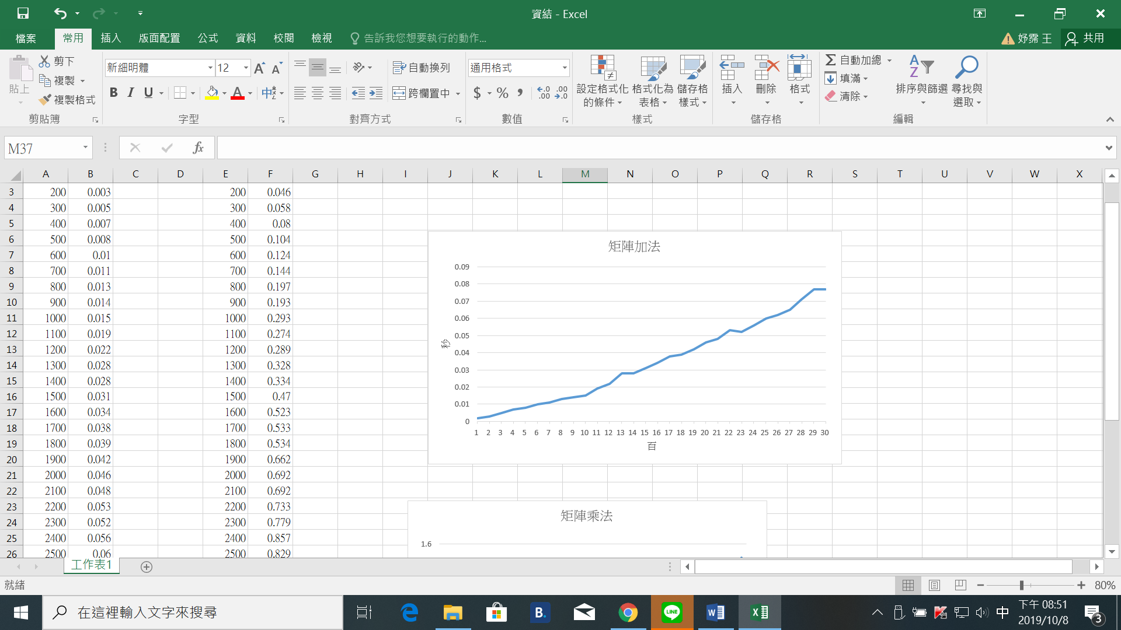

**1.7.14**

**(a)**

m=3580,p=10

|  |  |  |  |  |  |
| --- | --- | --- | --- | --- | --- |
| **n** | **次數** | **n** | **次數** | **n** | **次數** |
| **100** | 7274561 | **1100** | 78874561 | **2100** | 150474561 |
| **200** | 14434561 | **1200** | 86034561 | **2200** | 157634561 |
| **300** | 21594561 | **1300** | 93194561 | **2300** | 164794561 |
| **400** | 28754561 | **1400** | 100354561 | **2400** | 171954561 |
| **500** | 35914561 | **1500** | 107514561 | **2500** | 179114561 |
| **600** | 43074561 | **1600** | 114674561 | **2600** | 186274561 |
| **700** | 50234561 | **1700** | 121834561 | **2700** | 193434561 |
| **800** | 57394561 | **1800** | 128994561 | **2800** | 200594561 |
| **900** | 64554561 | **1900** | 136154561 | **2900** | 207754561 |
| **1000** | 71714561 | **2000** | 143314561 | **3000** | 214914561 |

**(b)**

 